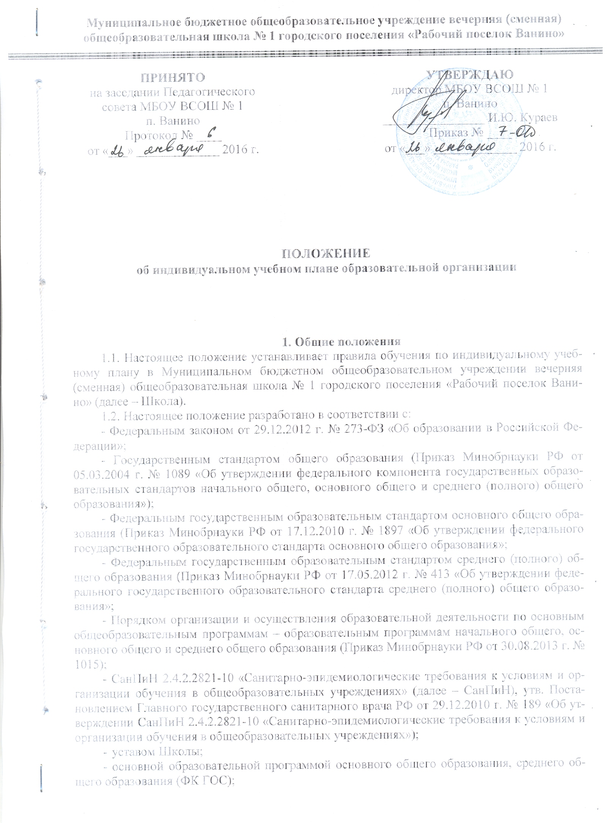
Муниципальное бюджетное общеобразовательное учреждение вечерняя (сменная)
общеобразовательная школа № 1 городского поселения «Рабочий поселок Ванино»

УТВЕРЖДАЮ
директор МБОУ ВСОШ № 1
п. Ванино
________________ И.Ю. Кураев
Приказ № ____
от «___» _____________ 2016 г.
ПРИНЯТО
на заседании Педагогического совета МБОУ ВСОШ № 1
п. Ванино
Протокол № ____
от «___» _____________ 2016 г.

ПОЛОЖЕНИЕ
об индивидуальном учебном плане образовательной организации

1. Общие положения
1.1. Настоящее положение устанавливает правила обучения по индивидуальному учебному плану в Муниципальном бюджетном общеобразовательном учреждении вечерняя (сменная) общеобразовательная школа № 1 городского поселения «Рабочий поселок Ванино» (далее – Школа).
1.2. Настоящее положение разработано в соответствии с:
- Федеральным законом от 29.12.2012 г. № 273-ФЗ «Об образовании в Российской Федерации»;
- Государственным стандартом общего образования (Приказ Минобрнауки РФ от 05.03.2004 г. № 1089 «Об утверждении федерального компонента государственных образовательных стандартов начального общего, основного общего и среднего (полного) общего образования»);
- Федеральным государственным образовательным стандартом основного общего образования (Приказ Минобрнауки РФ от 17.12.2010 г. № 1897 «Об утверждении федерального государственного образовательного стандарта основного общего образования»;
- Федеральным государственным образовательным стандартом среднего (полного) общего образования (Приказ Минобрнауки РФ от 17.05.2012 г. № 413 «Об утверждении федерального государственного образовательного стандарта среднего (полного) общего образования»;
- Порядком организации и осуществления образовательной деятельности по основным общеобразовательным программам – образовательным программам начального общего, основного общего и среднего общего образования (Приказ Минобрнауки РФ от 30.08.2013 г. № 1015);
- СанПиН 2.4.2.2821-10 «Санитарно-эпидемиологические требования к условиям и организации обучения в общеобразовательных учреждениях» (далее – СанПиН), утв. Постановлением Главного государственного санитарного врача РФ от 29.12.2010 г. № 189 «Об утверждении СанПиН 2.4.2.2821-10 «Санитарно-эпидемиологические требования к условиям и организации обучения в общеобразовательных учреждениях»);
- уставом Школы;
- основной образовательной программой основного общего образования, среднего общего образования (ФК ГОС);
- локальными нормативными актами Школы.
1.3. Настоящее положение определяет цели, структуру, содержание, порядок разработки и утверждения индивидуального учебного плана (далее – ИУП) в Школе.
1.4. Под ИУП в Школе понимается учебный план, обеспечивающий освоение основной образовательной программы (соответствующего уровня образования) (далее – ООП) на основе индивидуализации ее содержания с учетом особенностей и образовательных потребностей конкретного обучающегося.

2. Цели ИУП
2.1. Основной целью реализации ИУП является удовлетворение образовательных потребностей обучающихся.
2.2. ИУП проектируется для обучающихся в классах с наполняемостью менее 9 человек.
2.3. Целесообразность проектирования ИУП обучающегося определяется установленными нормативами.

3. Структура и содержание ИУП
3.1.Содержание ИУП Школы соответствующего уровня общего образования должно:
- обеспечивать преемственность содержания образования соответствующего уровня;
- соответствовать требованиям федерального компонента государственного образовательного стандарта;
- соответствовать требованиям федерального государственного образовательного стандарта общего образования, содержанию общеобразовательного процесса Школы соответствующего уровня образования;
- соответствовать специфике образовательной организации;
- учитывать возможности участников образовательных отношений.
3.3. Содержание ИУП основного общего образования определяется:
3.3.1. В соответствии с федеральным компонентом государственного образовательного стандарта обязательными учебными предметами:
- русский язык,
- литература,
- иностранный язык,
- математика,
- информатика и информационно-коммуникационные технологии (ИКТ),
- история,
- обществознание (включая экономику и право),
- география,
- биология,
- физика,
- химия,
- методическими рекомендациями для обучающихся, графиком сдачи зачетов.
3.3.2. в соответствии с федеральным государственным образовательным стандартом обязательными предметными областями и учебными предметами:
- филология (русский язык, литература, иностранный язык);
- общественно-научные предметы (история России, всеобщая история, обществознание, география);
- математика и информатика (математика, алгебра, геометрия, информатика);
- естественно-научные предметы (физика, биология, химия).
3.3. Содержание ИУП среднего общего образования определяется:
3.3.1 в соответствии с федеральным компонентом государственного образовательного стандарта обязательными учебными предметами:
- русский язык,
- литература,
- иностранный язык;
- математика,
- информатика и информационно-коммуникационные технологии (ИКТ),
- история,
- обществознание (включая экономику и право),
- биология,
- физика,
- химия,
- методическими рекомендациями для обучающихся, графиком сдачи зачетов.
3.3.2. в соответствии с федеральным государственным образовательным стандартом обязательными предметными областями и учебными предметами:
- филология, включающая в себя следующие учебные предметы: «Русский язык и литература» (базовый уровень); «Иностранный язык»;
- общественные науки, включающие в себя следующие учебные предметы: «История» (базовый уровень); «География» (базовый уровень); «Экономика» (базовый уровень); «Право» (базовый уровень); «Обществознание» (базовый уровень); «Россия в мире» (базовый уровень);
- математика и информатика, включающие учебные предметы: «Математика: алгебра и начала математического анализа, геометрия» (базовый уровень); «Информатика» (базовый уровень);
- естественные науки, включающие учебные предметы: «Физика» (базовый уровень); «Химия» (базовый уровень); «Биология» (базовый уровень); «Естествознание» (базовый уровень);
3.3.3. индивидуальным проектом.

4. Порядок разработки и утверждения ИУП
4.1. ИУП разрабатывается на учебный год в пределах выделенных бюджетных средств:
- в части распределения учебной нагрузки по обязательным учебным предметам и предметным областям – директором Школы;
- рабочие программы (тематическое планирование), методические рекомендации для обучающихся, графики проведения зачетов – учителями-предметниками.
4.2. ИУП реализуется в полном объеме в течение учебного года согласно расписанию.
4.3. ИУП утверждается приказом директора Школы не позднее 1 сентября нового учебного года или в течение учебного года в день зачисления обучающегося в Школу.

